どのようにQSTARZロゴDashwareソフトウェアに添加します

- キュースターズのホームページからロゴをダウンロードしてください。
http://racing.qstarz.com/Download/Qstarz%20Logo.dashware

- ダウンロードした上、Qstarz Logo.dashwareというアイコンをクリックしてください。

- Dashwareは下記の画面のような自動的に始動します。Addをクリックして、ロゴの追加ができます。
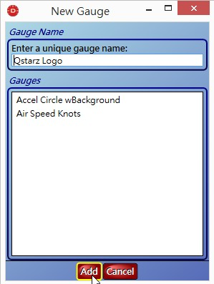

- ロゴの追加が成功したら、簡単に” Gauge Toolbox”に様々なロゴを使えるようになっり、お手軽にマウスでお好みのロゴを動画に移動するだけで利用できます。
